Доклад заместителя главы Каслинского муниципального района на публичных слушаниях по проекту решения Собрания депутатов Каслинского муниципального района
«Об утверждении Бюджета Каслинского муниципального района
на 2021 год и на плановый период 2022 и 2023 годов»

«22».12.2020 г
Уважаемые участники публичных слушаний!

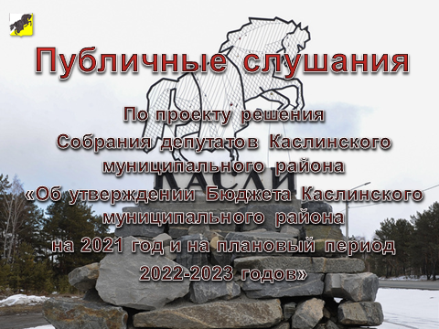

Проект бюджета Каслинского муниципального района сформирован на трехлетний период, на 2021 год и плановый период 2022 - 2023 годов, в соответствии с:
- нормами действующего бюджетного и налогового законодательства Российской Федерации;
- Федеральным законом №131-ФЗ от 06.10.2003 «Об общих принципах организации местного самоуправления в Российской Федерации»;
- Положением о бюджетном процессе в Каслинском муниципальном районе.

Доходы

Объем доходов районного бюджета определен на основе базового варианта прогноза социально-экономического развития Каслинского муниципального района, расчетных данных администраторов доходов, с учётом фактического поступления налоговых и неналоговых доходов за 2019 год, ожидаемого поступления в 2020 году, размеров, ставок и нормативов зачисления.

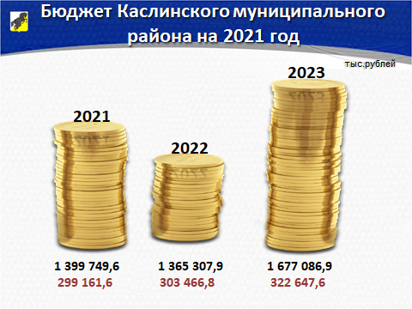
Доходы бюджета Каслинского муниципального района прогнозируются:
на 2021 год – в сумме 1 399,7 млн. рублей, из них налоговые и неналоговые доходы 299,2 млн. рублей;
на 2022 год – в сумме 1 365,3 млн. рублей, из них налоговые и неналоговые доходы 303,5 млн. рублей;
на 2023 год – в сумме 1 677,1 млн. рублей, из них налоговые и неналоговые доходы 322,6 млн. рублей.

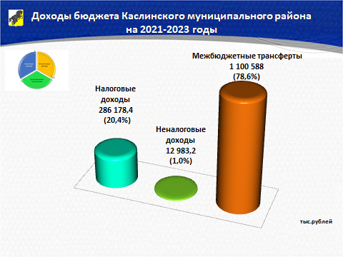

Структура доходов районного бюджета 2021 года включает в себя:
- налоговые доходы, в сумме 286,2 млн. рублей;
- неналоговые доходы, в сумме 13,0 млн. рублей;
- межбюджетные трансферты, в сумме 1 100,6 млн. рублей.
В структуре бюджета налоговые доходы составляют 20,4%, неналоговые доходы 1,0%.

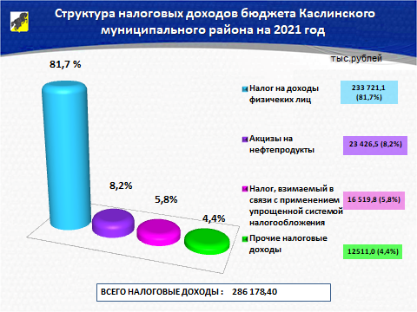

Основным источником налоговых доходов (81,7%) в районном бюджете является налог на доходы физических лиц и прогнозируемое поступление его в 2021 году составляет 233,7 млн. рублей. Данный источник в бюджете района рассчитан с учетом дополнительного норматива отчислений от налога на доходы физических лиц, заменяющего часть дотации на выравнивание бюджетной обеспеченности муниципальных районов и его величина определена на 2021 год в областном бюджете в размере 57,126 %. В сопоставимых условиях НДФЛ спрогнозирован на 2021 год со снижением на 0,112 процентных пункта к первоначально утвержденному бюджету на 2020 год.
Поступление Акцизов на нефтепродукты прогнозируется в 2021 году в сумме 23,4 млн. рублей, с ростом к 2020 году – 19,6%. За счет данного источника решаются вопросы местного значения в сфере дорожной деятельности района и сельских поселений.
Доходы от налога, взимаемого в связи с применением упрощенной системы налогообложения, составят в 2021 году 16,5 млн. рублей,
Прочие налоговые доходы в структуре составляют 4,4%, или более 12,5 млн.рубл.
К ним относятся:
- Налог на добычу полезных ископаемых в сумме 5,9 млн. рублей.
- государственной пошлины в сумме 5,1 млн.
- единый налог на вмененный доход чуть более 1,0 млн. рублей. С 1 января 2021 года данная система налогообложения не применяется. В 2021 году прогнозируется поступление за 4 квартал 2020 года.

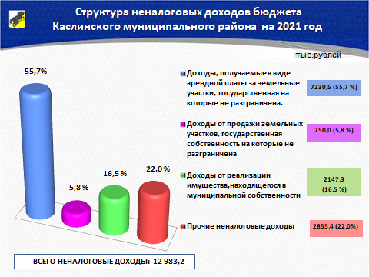
В 2021 году планируется получить неналоговых доходов в бюджет района в сумме около 13,0 млн. рублей, в том числе доходов:
- от аренды земельных участков, государственная собственность на которые не разграничена в сумме 7,2 млн. рублей;
- от продажи земельных участков, государственная собственность на которые не разграничена – 750 тыс. рублей;
- от реализации муниципального имущества – 2,1 млн. рублей;
Прочих неналоговых доходов 2,8 млн.руб.: к ним относятся
- штрафов (1,8 млн. рублей);
-доходов от сдачи в аренду имущества составляющего муниципальную казну (677 тыс. рублей);
- доходов от платы за негативное воздействие на окружающую среду (122,0 тыс. рублей).

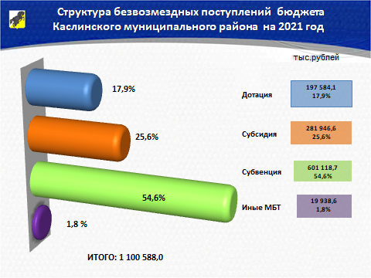
в 2021 году поступление межбюджетных трансфертов из областного бюджета планируется в сумме 1 100,6 млн. рублей:
Дотаций – 197,6 млн. рублей;
субвенций на выполнение переданных госполномочий - 601,1 млн. рублей;
иные межбюджетные трансферты 19,9 млн.рублей;
субсидий – 281,9 млн. рублей которые предусмотрены на:
строительство газопроводов и газовых сетей
строительство, реконструкцию, капитальный ремонт объектов инженерной и дорожной инфраструктуры,
на строительство и реконструкцию (модернизацию) объектов питьевого водоснабжения
проведение ремонтных работ, противопожарных мероприятий, энергосберегающих мероприятий в зданиях учреждений культуры, находящихся в муниципальной собственности,
капитальный ремонт, ремонт и содержание автомобильных дорог общего пользования местного значения,
строительство, ремонт, реконструкция и оснащение спортивных объектов,
на решение вопросов местного значения, основанных на инициативных проектах.

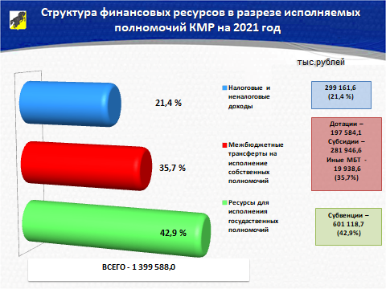

В бюджете района на 2021 год прогнозируется направление доходов на исполнение собственных полномочий района 57,1%, на исполнение переданных государственных полномочий 42,9%.

РАСХОДЫ

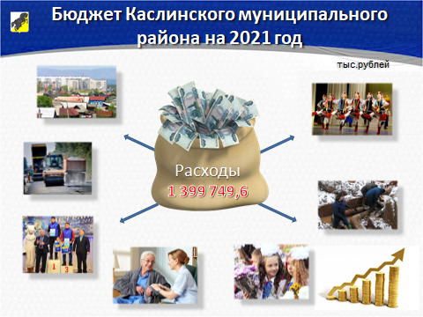

Общий объем расходов бюджета района на 2021 год запланирован с приростом к прошлому году 3,3% и составит 1399,7 млн. рублей.
Основные приоритеты развития расходов бюджета определены Указами Президента Российской Федерации о национальных целях развития, а также реализацию приоритетных задач, поставленных в муниципальных программах.
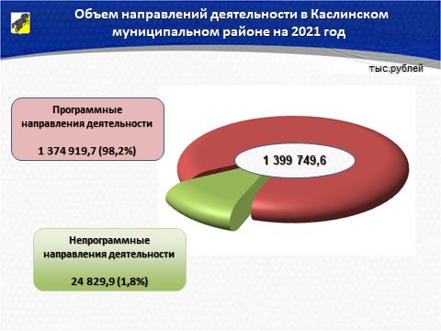

Более 98% всех расходов бюджета будет осуществляться в рамках национальных проектов и муниципальных программ.
На территории Каслинского района будут реализовываться 23 муниципальные программы. На 2021 год изначально в бюджете предусмотрено финансирование на 21 муниципальную программу. Объем собственных источников направляемых на реализацию программ составляет 48,1 млн. рублей. Из них 7,0 млн рублей это доля софинансирования районного бюджета к субсидиям выделяемым из областного бюджета.
Информация о проектируемых расходах на реализацию муниципальных программ в 2021 году представлена в таблице

 | Наименование муниципальной программы | Всего (тыс.руб)
1 | Муниципальная программа «Обеспечение доступным и комфортным жильем граждан Российской Федерации» в Каслинском муниципальном районе | 138 849,80
2 | Муниципальная программа «Организация транспортного обслуживания населения в Каслинском муниципальном районе» | 3 466,80
3 | Муниципальная программа «Дорожное хозяйство Каслинского муниципального района» | 74 470,70
4 | Муниципальная программа «Благоустройство населенных пунктов Каслинского муниципального района» | 461,60
5 | Муниципальная программа «Формирование современной городской среды в Каслинском муниципальном районе» | 9 827,60
6 | Муниципальная программа «Развитие дополнительного художественного образования в Каслинском муниципальном районе» | 24 874,90
7 | Муниципальная программа «Развитие культуры Каслинского муниципального района» | 67 145,10
8 | Муниципальная программа «Развитие физической культуры и спорта на территории Каслинского муниципального района» | 18 796,00
9 | Муниципальная программа «Развитие образования в Каслинском муниципальном районе» | 585 119,30
10 | Муниципальная программа «Реализация молодежной политики в Каслинском муниципальном районе» | 737,50
11 | Муниципальная программа «Профилактика безнадзорности и правонарушений несовершеннолетних в Каслинском муниципальном районе» | 50,00
12 | Муниципальная программа «Совершенствование системы муниципального управления в Каслинском муниципальном районе» | 44 172,70
13 | Муниципальная программа «Участие органов местного самоуправления Каслинского муниципального района в праздновании юбилейных и памятных дат» | 50,00
14 | Муниципальная программа «Развитие архивного дела в Каслинском муниципальном районе» | 332,90
15 | Муниципальная программа «Улучшение условий и охраны труда в Каслинском муниципальном районе» | 400,80
16 | Муниципальная программа «Обеспечение безопасности жизнедеятельности населения на территории Каслинского муниципального района» | 9 974,50
17 | Муниципальная программа «Развитие малого и среднего предпринимательства, в том числе в сфере сельского хозяйства на территории Каслинского муниципального района» | 268,10
18 | Муниципальная программа «Комплексные меры противодействия злоупотреблению наркотиками и их незаконному обороту в Каслинском муниципальном районе» | 30,00
19 | Муниципальная программа «Управление муниципальным имуществом и земельными ресурсами в Каслинском муниципальном районе» | 7 612,90
20 | Муниципальная программа «Развитие социальной защиты населения в Каслинском муниципальном районе» | 300 319,50
21 | Муниципальная программа «Управление муниципальными финансами Каслинского муниципального района» | 87 959,00
 | ИТОГО | 1 374 919,70

Планирование бюджетных ассигнований осуществлялось не только на первоочередные расходы, - это заработная плата персонала, расходы на коммунальные услуг и ТЭР, подвоз учащихся, уплата налогов, хозяйственные расходы и т.д., но и запланированы расходы на проведение ремонтов в муниципальных учреждениях, приобретение оборудования, проведение мероприятий в рамках утвержденных программ.

Основной объем средств, а именно 71,4% бюджета в 2021 года – это социальные расходы.

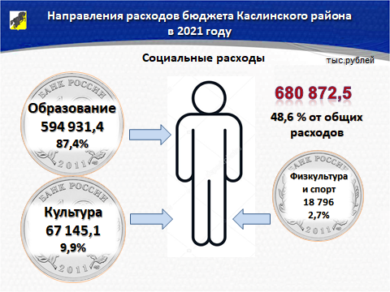

1.Основным и самым финансовоёмким направлением расходов остаются расходы на образование, культуру, физическую культуру и спорт.
В 2021 году на эти цели будет направлено более 680,8 млн. рублей или 48,6% объема бюджета.
По муниципальной программе «Развитие образования в Каслинском муниципальном районе» на выполнение мероприятий за счет средств местного бюджета направлено 8,8 млн.рублей.
По государственной программе Челябинской области «Развитие культуры и туризма Челябинской области»
на проведение ремонтных работ, противопожарных мероприятий, энергосберегающих мероприятий в зданиях учреждений культуры, находящихся в муниципальной собственности, предусмотрены средства в объеме 7,87 млн.руб.(софинансирование 673,7 тыс.руб)
на развитие и укрепление материально-технической базы домов культуры в населенных пунктах с числом жителей до 50 тысяч человек предусмотрены средства в объеме 1,380 млн.руб. (софинансирование 202,6 тыс.руб)
На развитие спорта на территории района из областного бюджета по госпрограмме «Развитие физической культуры и спорта в Челябинской области» направлено 15,9 млн. рублей на ремонт стадиона в г.Касли с софинансированием предусмотренным в бюджете Каслинского городского поселения 4 млн. рублей.

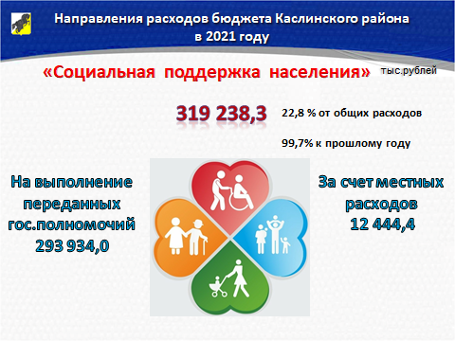

2. Расходы по разделу «Социальная политика» составят 319,2 млн. рублей. Основная доля расходов будет направлена на выполнение переданных государственных полномочий. Расходы на выполнение районных полномочий будут направлены на:
- поддержку Почетных граждан Каслинского муниципального района;
-субсидии социально-ориентированным некоммерческим организациям, заключившим соглашение о предоставлении субсидии с Каслинским муниципальным районом;
- оказание молодым семьям поддержки в приобретении жилья;
- доплаты к пенсиям муниципальных служащих;

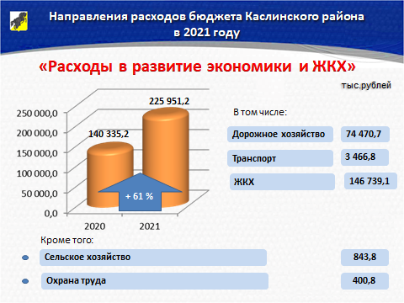

Расходы в развитие экономики и жилищного хозяйства предусмотрены в сумме 225,9 млн. рублей, с ростом к первоначальному бюджету 2020 года на 61%
Дорожный фонд Каслинского муниципального района составит 74,5 млн. рублей. За счет средств дорожного фонда кроме текущего содержания дорог планируется использовать 50,7 млн. рублей на капитальный ремонт дорог, 2,0 млн. рублей на реализацию мероприятий по безопасности дорожного движения
Расходы по межпоселенческим перевозкам запланированы в сумме 3,5 млн. рублей.
В МП «Обеспечение доступным и комфортным жильем граждан Российской Федерации" в Каслинском муниципальном районе» предусмотрено – 138,8 млн.руб., из них
- на распределительные газопроводы среднего и низкого давления на территориях сельских поселений 18,0 млн.руб. (с. Огневское, 2-я очередь – 15,0 млн.руб., газоснабжение п. Маук – 3,0 млн.руб., ПСД на газификацию частного сектора в с. Тюбук – 1,0 млн.руб.);
- на строительство новой газовой котельной в п. Береговой – 70,0 млн.руб.
- на реконструкцию центральной системы водоснабжения в городе Касли, 1 очереди 45,5 млн.руб.
На реализацию муниципальной программы «Формирования современной городской среды» 9,8 млн.рублей запланированы на благоустройство общественной территории МУ «ДК им. Захарова» ;

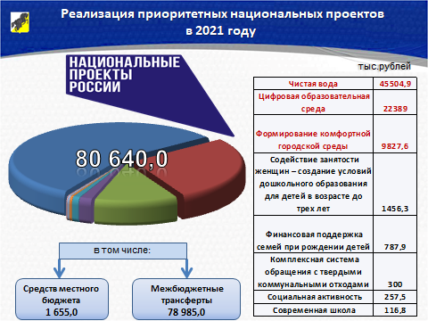

На реализацию национальных проектов в бюджете на 2021 год предусмотрено порядка 80,6 млн.руб.
В первоначальном бюджете планируется финансировать 8 национальных проектов, из них в полном объеме средства предусмотрены по проектам «Чистая вода», «Формирование комфортной городской среды» и «Цифровая образовательная среда».

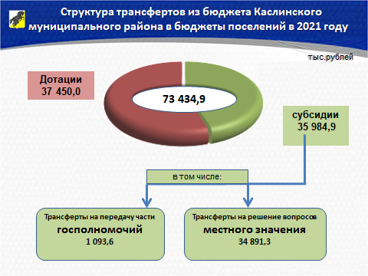
Общий объем межбюджетных трансфертов в бюджеты поселений предусмотрен в сумме более 73,4 млн.руб.
- финансовая помощь бюджетам поселений на их полномочия в сумме 71,9 млн. рублей, в т.ч. в виде дотации 37,45 млн. рублей, субсидии на частичное финансирование расходов на выплату заработной платы бюджетникам и оплату ТЭР в сумме 34,44 млн. рублей.
- на переданную часть государственных полномочий поселениям района предусмотрено 1,1 млн. рублей, в том числе на осуществление первичного воинского учета и создание административных комиссий.

Муниципального долга и выданных муниципальных гарантий, переходящих на 2021 год у района не предусмотрено.
Изначально бюджет планируется в бездефицитном варианте.
Проект бюджета Каслинского муниципального района на 2021 и плановый период 2022 и 2023 годов, сформирован сохраняя преемственность в отношении определенных ранее приоритетов и скорректированы с учетом текущей экономической ситуации и необходимостью реализации первоочередных задач. Практически все расходы осуществляются в рамках муниципальных программ, т.е. увязаны с четко определенной задачей и конечным результатом.
Мой доклад окончен.
Спасибо, уважаемые участники публичных слушаний.

Заместитель главы
Каслинского муниципального района

